数字化管理平台二期

需求文档

北京水发云天科技

2019.08

文档目标：

描述数字化管理平台二期需求，跟踪需求变化

文档读者：

需求分析人员、开发人员、测试人员

版本跟踪

|  |  |  |  |
| --- | --- | --- | --- |
| 版本号 | 描述 | 更新内容 | 更新人 |
|  |  |  |  |
|  |  |  |  |
|  |  |  |  |
|  |  |  |  |

1. 项目背景与需求分析 6

2. 整体流程 7

3. 整体需求和功能列表 8

4. 数据字典 11

5. 可视化展示 11

5.1. 简单展示 11

5.1.1. 采购类 11

5.1.2. 销售类 12

5.1.3. 系统监控类 12

5.1.4. 质检分析展示 12

5.2. 复杂报表 13

5.2.1. 销售数据分析 13

5.2.2. 生产数据分析 13

5.2.3. 数字化管理驾驶舱 13

6. 采购管理功能 14

6.1. 采购计划 14

6.1.1. 功能概述 14

6.1.2. 流程概述 14

6.1.3. 界面 14

6.1.4. 用例 15

6.1.5. 适用范围 15

6.1.6. 数据 15

6.1.7. 界面描述 16

6.2. 计划价格 16

6.3. 采购需求 16

6.3.1. 功能概述 16

6.3.2. 流程概述 16

6.3.3. 界面 17

6.3.4. 用例 21

6.3.5. 适用范围 21

6.3.6. 数据 21

6.3.7. 需求变更 22

6.4. 检测化验 22

6.4.1. 功能概述 22

6.4.2. 流程概述 22

6.4.3. 界面 22

6.4.4. 用例 22

6.4.5. 适用范围 22

6.4.6. 数据 22

7. 销售管理 23

7.1. 功能概述 23

7.2. 流程概述 23

7.2.1. 啤酒销售 23

7.2.2. 销售财务 23

7.3. 明细更新时间 23

7.4. 界面 23

7.4.1. 销售订单 23

7.4.2. 销售审批 25

7.4.3. 订单确认 25

7.4.4. 销售收款 26

7.4.5. 订单发货 27

7.4.6. 销售财务相关 28

7.5. 用例 33

7.6. 适用范围 33

7.7. 数据 33

7.8. 需求变更 33

8. 库存管理 33

8.1. 原料 33

8.1.1. 功能概述 33

8.1.2. 流程概述 33

8.1.3. 界面 33

8.1.4. 用例 36

8.1.5. 适用范围 36

8.1.6. 数据 36

8.2. 产成品 37

8.2.1. 功能概述 37

8.2.2. 流程概述 37

8.2.3. 界面 37

8.2.4. 用例 38

8.2.5. 适用范围 38

8.2.6. 数据 38

9. 生产管理 39

9.1. 质量监控 39

9.1.1. 功能概述 39

9.1.2. 流程概述 39

9.1.3. 界面 39

9.1.4. 用例 40

9.1.5. 适用范围 40

9.1.6. 数据 40

9.1.7. 需求变更 40

9.2. 生产日报 40

9.2.1. 功能概述 40

9.2.2. 流程概述 40

9.2.3. 界面 41

9.2.4. 用例 41

9.2.5. 适用范围 41

9.2.6. 数据 41

10. 基础数据管理 42

10.1. 物料信息管理 42

10.1.1. 功能概述 42

10.1.2. 流程概述 42

10.1.3. 界面 42

10.1.4. 用例 43

10.1.5. 适用范围 44

10.1.6. 数据 44

10.2. 供应商 44

10.2.1. 功能概述 44

10.2.2. 流程概述 44

10.2.3. 界面 44

10.2.4. 用例 45

10.2.5. 适用范围 45

10.2.6. 数据 45

10.3. 仓库管理 45

10.3.1. 功能概述 45

10.3.2. 流程概述 45

10.3.3. 界面 45

10.3.4. 用例 46

10.3.5. 适用范围 46

10.3.6. 数据 46

10.4. 经销商信息维护 47

10.4.1. 功能概述 47

10.4.2. 流程概述 47

10.4.3. 界面 47

10.4.4. 用例 48

10.4.5. 适用范围 48

10.4.6. 数据 48

10.4.7. 需求变更 48

10.5. 销售员信息维护 48

10.5.1. 功能概述 48

10.5.2. 流程概述 49

10.5.3. 界面 49

10.5.4. 用例 50

10.5.5. 适用范围 50

10.5.6. 数据 50

10.5.7. 需求变更 50

11. 系统迁移 50

11.1. 业务数据迁移 50

11.2. 用户数据迁移 51

# 项目背景与需求分析

# 整体流程

采购流程总览

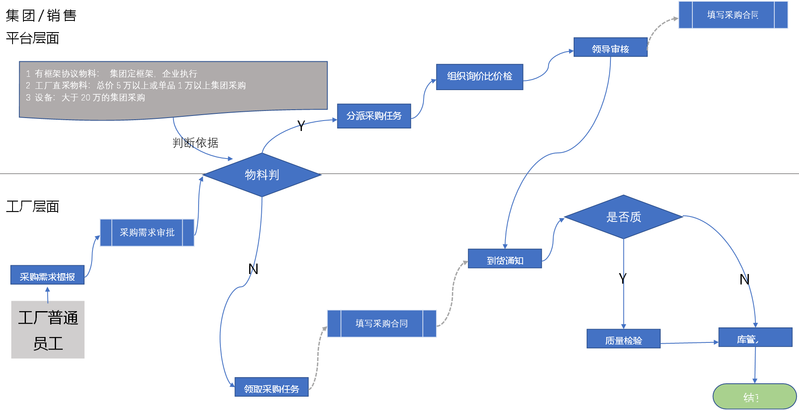

采购需求审批流程图



仓库管理流程

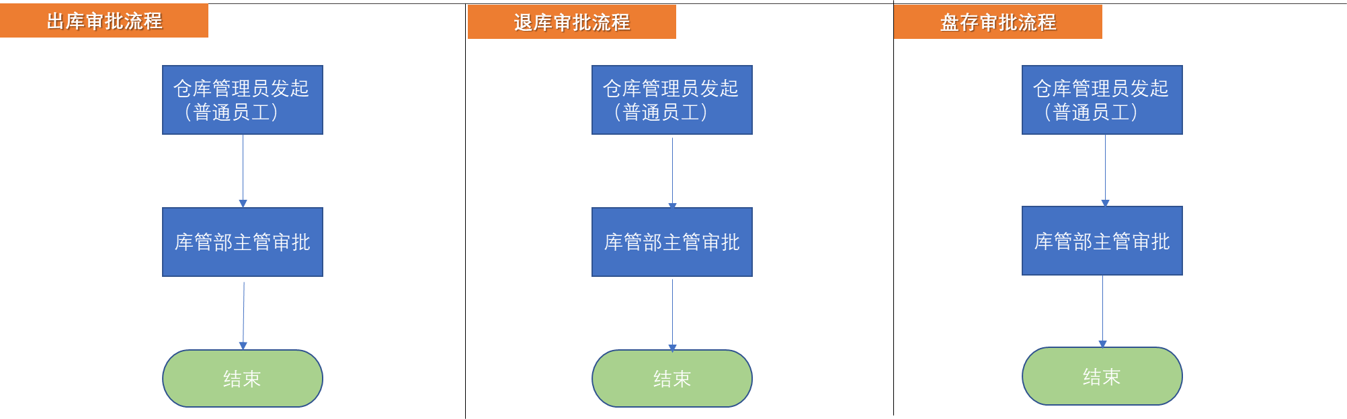

采购合同审批流程图

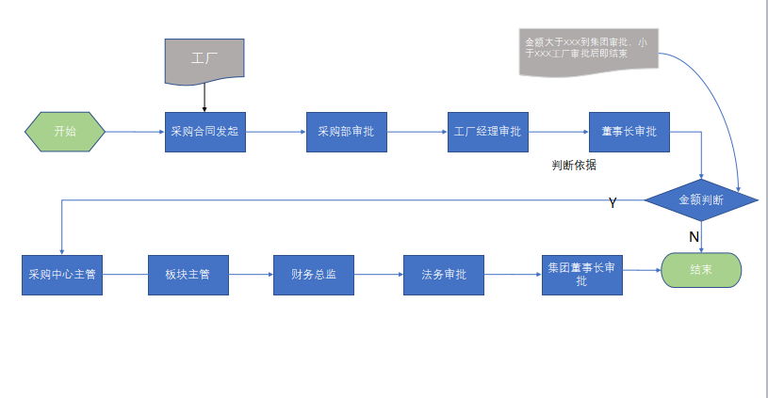

销售审批流程图

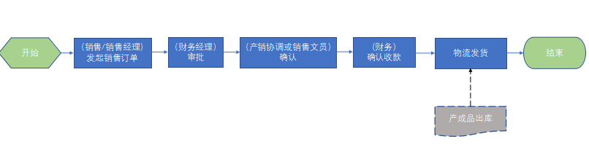

# 整体需求和功能列表

|  |  |  |  |  |  |
| --- | --- | --- | --- | --- | --- |
| 一级 | 二级 | 三级 | 功能概述 | 实施方 | 计划进度 |
| 采购管理 | 采购计划 |  | 记录年度采购计划 |  |  |
|  | 采购需求 |  | 当天的采购需求录入到系统中，做数据的记录及审批流程。 |  |  |
|  | 物料计划价格 |  | 记录每个一物料的计划价格 |  |  |
|  | 我的任务 |  | ①采购需求审批完成后，满足工厂条件的，采购部员工在我 我的任务里 领取任务进行采购工作  ②采购完成后，可以 到货通知操作，操作后仓储部人员可看到通知消息 |  |  |
|  | 任务分派 |  | 采购需求审批完成后，满足集团条件的，集团采购经理进行任务分派工作 |  |  |
|  | 采购合同 |  | 工厂采购部员工得到任务后，新增采购合同并审批成功后即可采购（需要关联相应的采购需求） |  |  |
| 销售管理 | 销售订单 |  | 销售人员发起销售订单 |  |  |
|  | 订单确认 |  | 产销协调部对销售订单进行订单确认 |  |  |
|  | 销售收款 |  | 工厂财务部员工对已确认的订单进行销售收款 |  |  |
|  | 订单发货 |  | 物流部对收款后的订单，操作订单发货 |  |  |
|  | 押金明细 |  | 销售财务记录经销商交的押金 |  |  |
|  | 发票登记 |  | 销售财务记录经销商交钱的发票明细 |  |  |
|  | 发货明细 |  | 销售财务记录经销商货物的发货明细 |  |  |
|  | 汇款明细 |  | 销售财务记录经销商汇款的明细 |  |  |
|  | 往来对账 |  | 新增一个信息，能够将某个经销商押金、发票、发货、汇款信息几个成一个大的对账表 |  |  |
|  | 经销商余额 |  | 能够展示所有经销商的余额信息 |  |  |
| 库存管理 | 物料退库 |  | 有物料退库时新增物料退库信息 |  |  |
|  | 物料出库 |  | 有物料出库时新增物料退库信息 |  |  |
|  | 产成品入库 |  | 产成品入库时做记录 |  |  |
|  | 产成品出库 |  | 产成品出库时做记录 |  |  |
| 生产管理 | 质量监控 | 啤酒后发酵质检 | 新增质检数据 |  |  |
|  |  | 清酒质检 | 新增质检数据 |  |  |
|  |  | 糖化分析质检 | 新增质检数据 |  |  |
|  |  | 成品酒质检 | 新增质检数据 |  |  |
|  |  | 溶解氧质检 | 新增质检数据 |  |  |
|  |  | 双乙酰数据 | 新增质检数据 |  |  |
|  |  | PU质检 | 新增质检数据 |  |  |
|  |  | 麦芽质检 | 新增质检数据 |  |  |
|  |  | 啤酒花检验 | 新增质检数据 |  |  |
|  |  | 糖浆质检 | 新增质检数据 |  |  |
|  |  | 二氧化碳检验 | 新增质检数据 |  |  |
|  | 生产日报 | 发酵酒损 | 新增酒损日报 |  |  |
|  |  | 过滤酒损 | 新增酒损日报 |  |  |
|  |  | 包装车间 | 新增包装车间日报 |  |  |
|  |  | 糖化日报 | 新增糖化日报 |  |  |
| 审批管理 | 采购需求审批 | 待审批 | 采购需求待审批列表 |  |  |
|  |  | 历史审批 | 采购需求已审批列表 |  |  |
|  | 采购合同审批 | 待审批 | 采购合同待审批列表 |  |  |
|  |  | 历史审批 | 采购合同已审批列表 |  |  |
|  | 销售订单审批 | 待审批 | 销售订单待审批列表 |  |  |
|  |  | 历史审批 | 销售订单已审批列表 |  |  |
|  | 物料出库审批 | 待审批 | 物料出库待审批列表 |  |  |
|  |  | 历史审批 | 物料出库已审批列表 |  |  |
|  | 物料退库审批 | 待审批 | 物料退库待审批列表 |  |  |
|  |  | 历史审批 | 物料退库已审批列表 |  |  |
|  | 物料盘存审批 | 待审批 | 物料盘存待审批列表 |  |  |
|  |  | 历史审批 | 物料盘存已审批列表 |  |  |
| 基础数数据管理 |  | 物料信息维护 | 可以新增物料信息，维护物料 |  |  |
|  |  | 供应商信息维护 | 可以新增供应商维护 |  |  |
|  |  | 经销商信息维护 | 新增经销商信息维护 |  |  |
|  |  | 销售员信息维护 | 新增销售员信息，并且能关联每个销售员自己的经销商 |  |  |
|  |  | 仓库管理 | 能够新增企业仓库 |  |  |

# 数据字典

参考《数据字典.xls》

# 库存管理

## 原料

### 功能概述

对每笔原料的入库、出库、盘存操作做一个记录并提交审批操作。

### 流程概述

员工提交物料退库---仓储部经理审批

员工提交物料出库---仓储部经理审批

员工提交物料盘存---仓储部经理审批

### 界面

物料退库列表

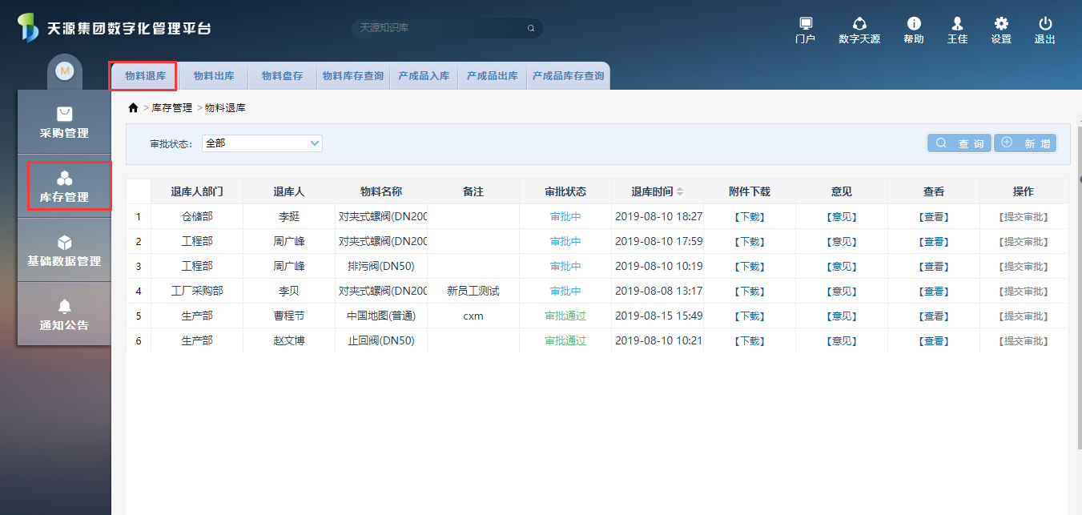

点击【新增】，跳转到 新增物料退库单 页面

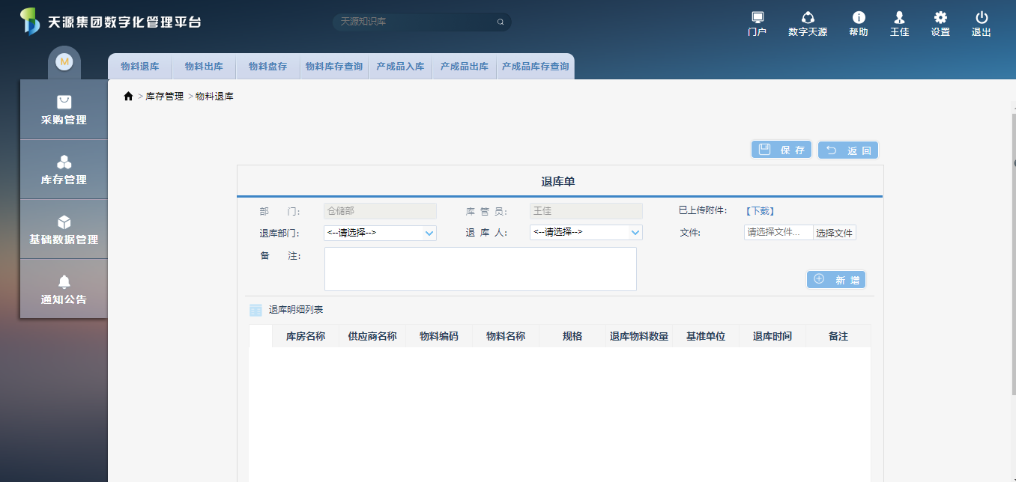

选择“退库部门”和“退库人”后，再次点击【新增】，跳转到 新增物料退库明细 页面，选择物料名称，供应商和库房名称会根据库存表进行过滤，并关联化验单，然后保存。

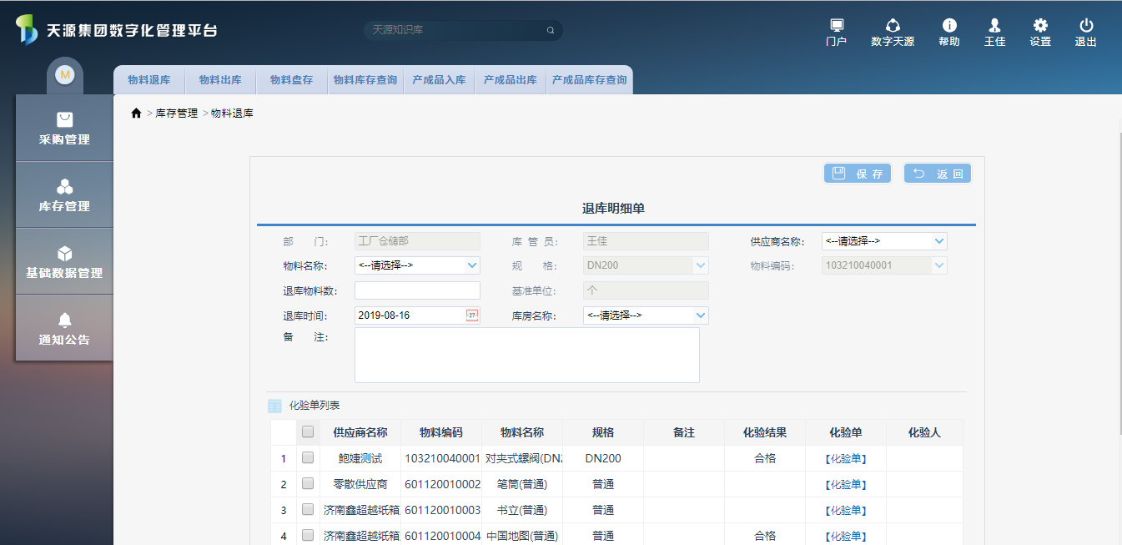

提交审核，仓储部门经理审核后按物料名称及对应的供应商和仓库进行库存更新。

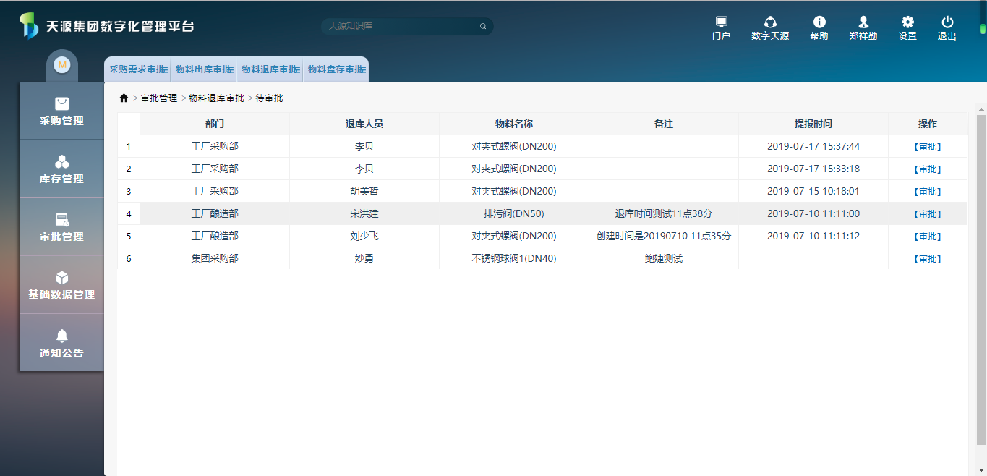

物料出库列表

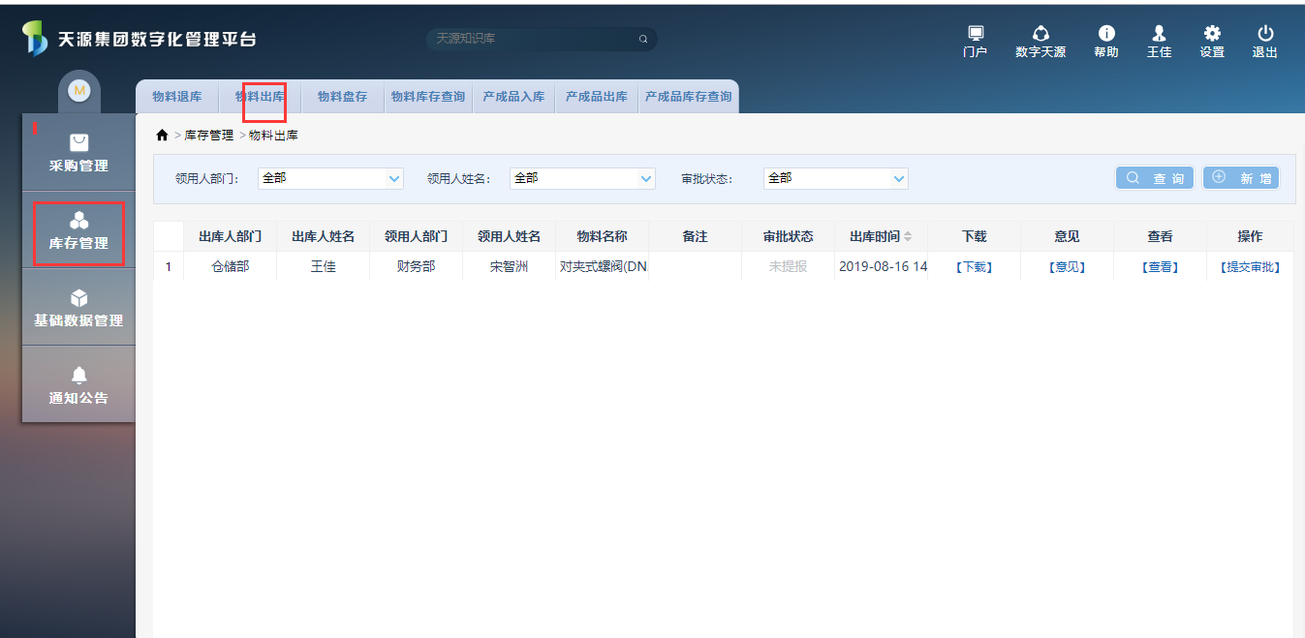

点击【新增】，跳转到 新增物料出库单 页面

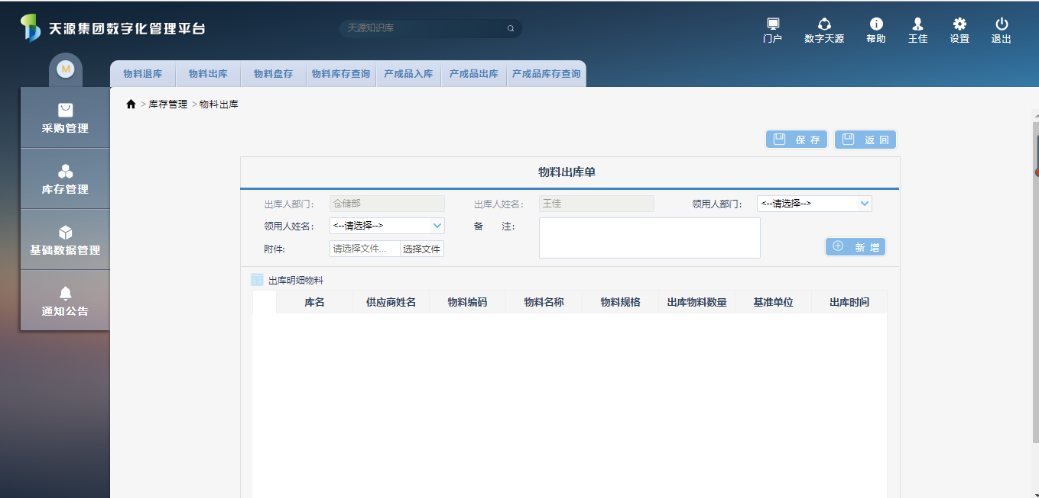

选择“领用部门”和“领用人姓名”后，再次点击【新增】，跳转到 新增物料出库明细 页面，选择“物料名称”会自动带出物料的基本信息，“供应商名称”和“库房名称”都根据库存信息表通过物料名称进行条件过滤，“当前库存”取该物料对应的供应商和对应的库房的库存数量。

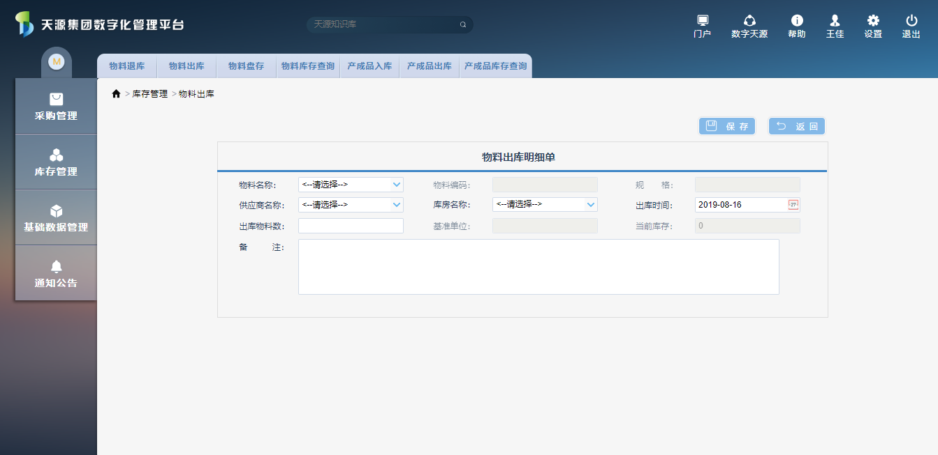

提交审核，仓储部门经理审核后将该物料、供应商和仓库对应记录中的库存进行更新。

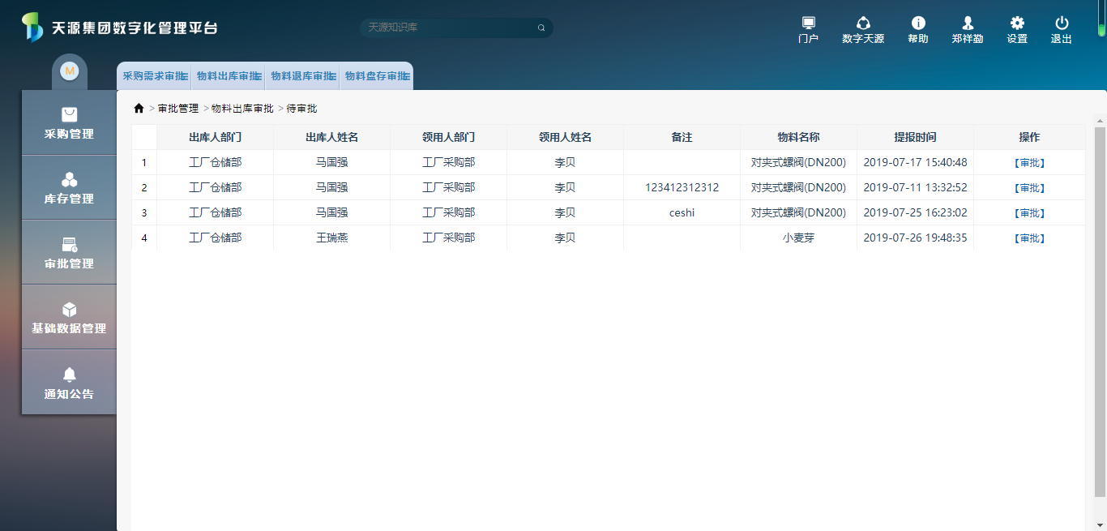

物料盘存列表

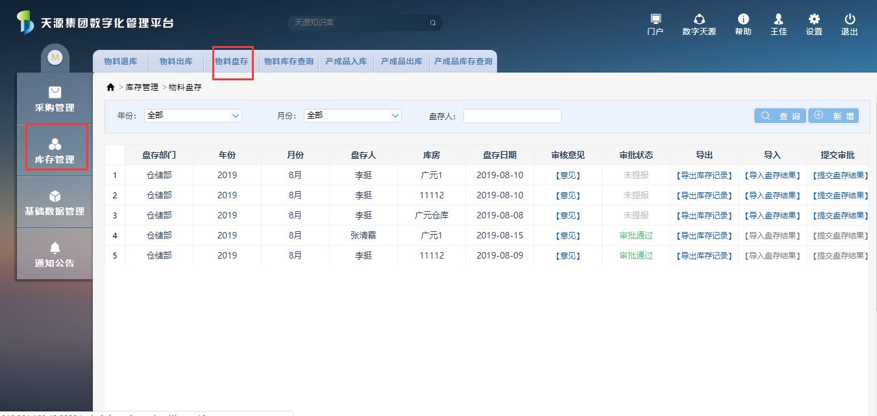

点击【新增】，跳转到 新增物料盘存单页面，选择“库房”，点击保存后。

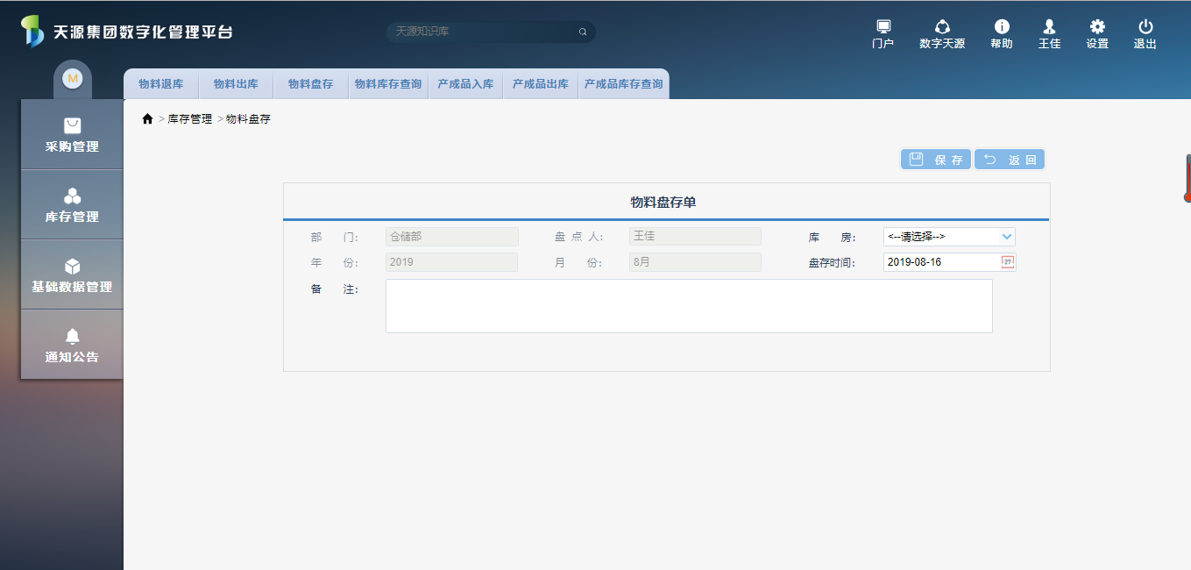

再在列表中点击导出盘存记录可以导出该仓库最新库存记录；点击导入盘存记录，出现的也是该仓库最新的库存记录，需要将编辑好的盘存表点击“导入”按钮，导入进来。

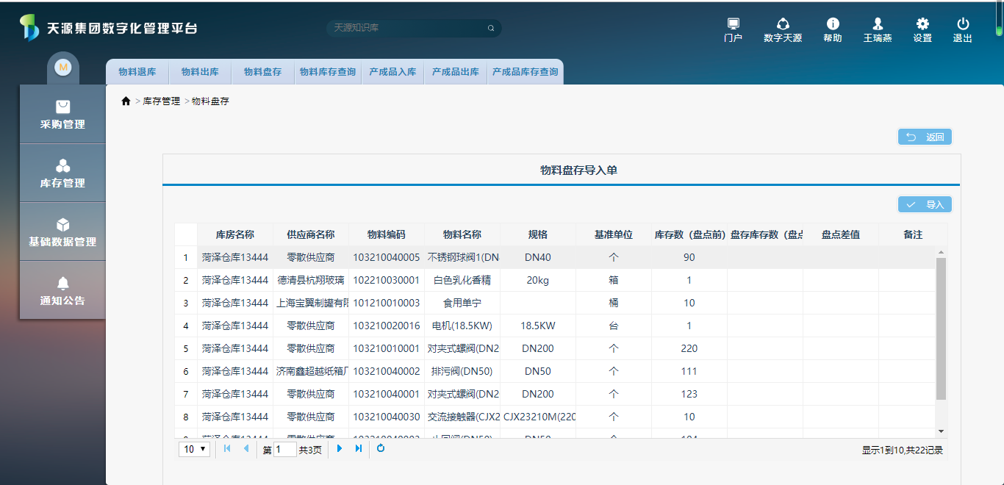

点击导入，进入Excel数据导入页面

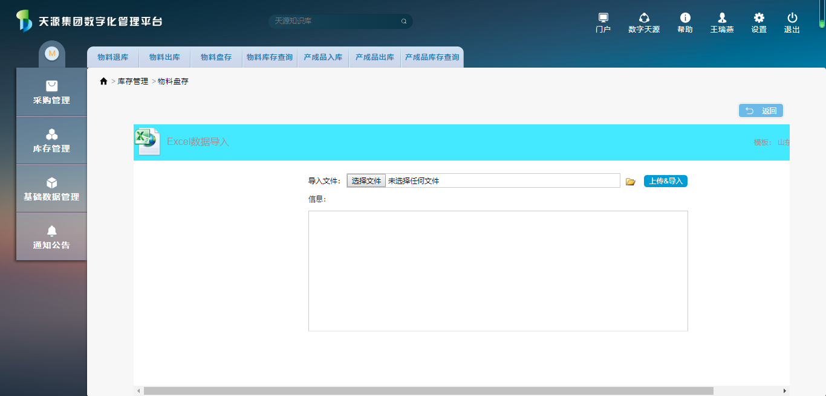

选择文件，点击上传&导入按钮，导入成功

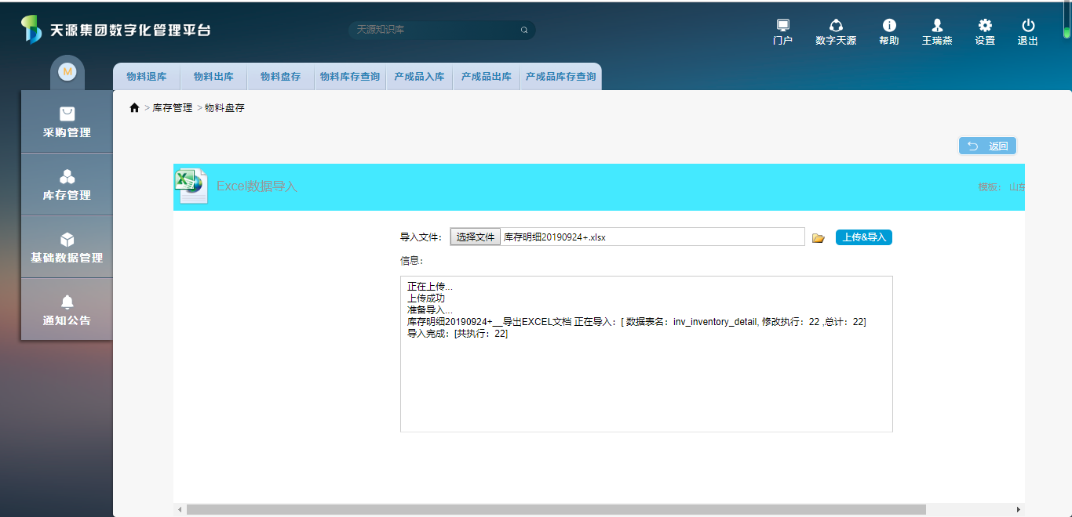

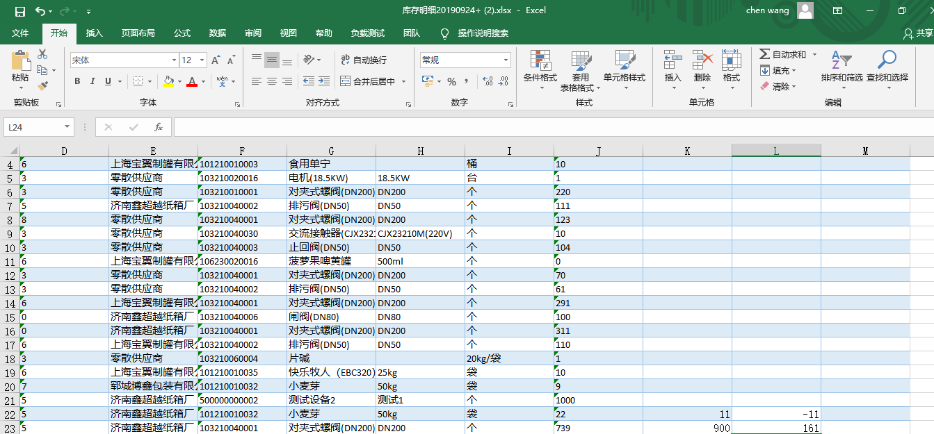

提交审核，仓储部门经理审核后按供应商编码、物料编码、仓库编码更新库存

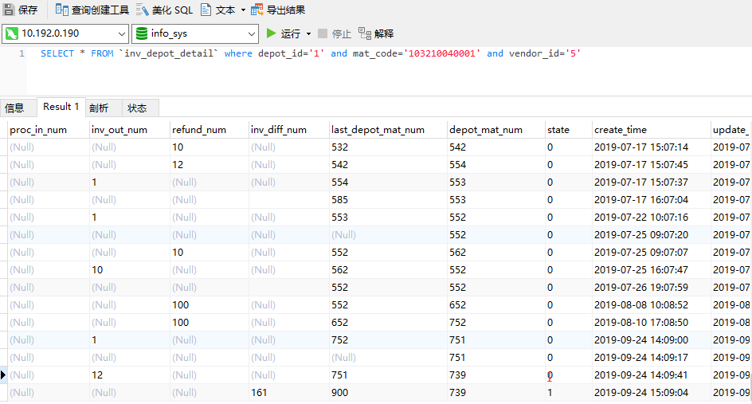

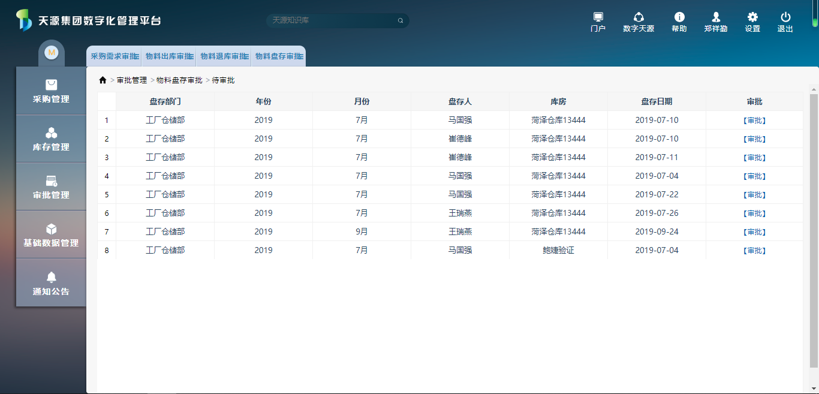

物料库存查询

查询条件：一级分类、二级分类、三级分类、四级分类和物料名称。

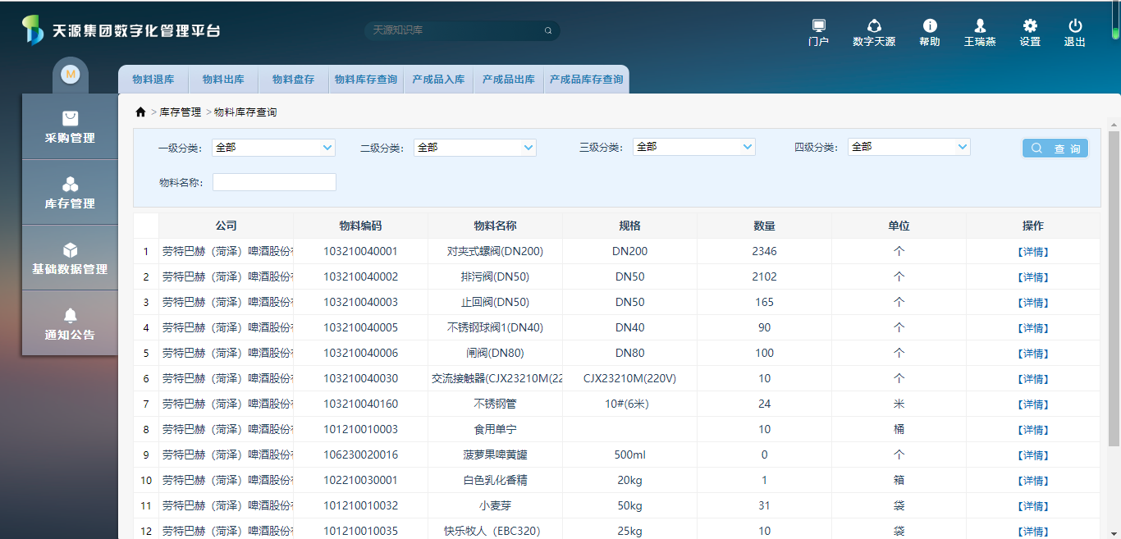

点击详情，跳转到物料库存明细单，显示每个仓库每一次的入库、出库和退库记录。

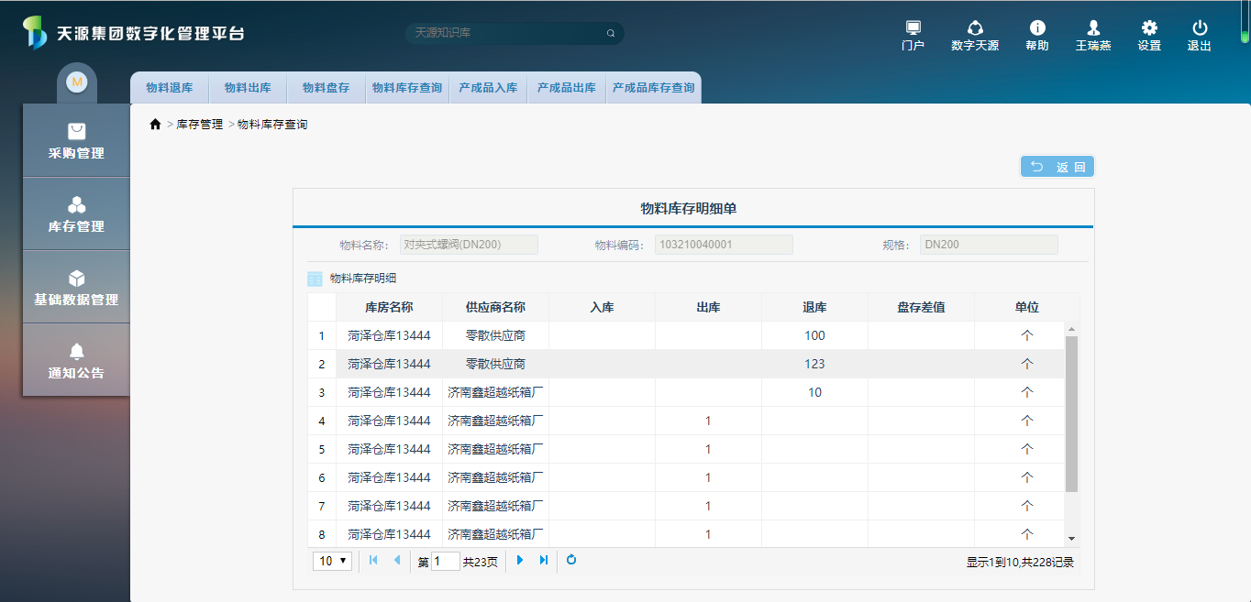

### 用例

暂无，后续补充

### 适用范围

工厂仓储部

### 数据

暂无，后续补充

## 产成品

### 功能概述

对每笔产成品的入库、出库进行一个记录操作。

### 流程概述

无

### 界面

产成品入库列表

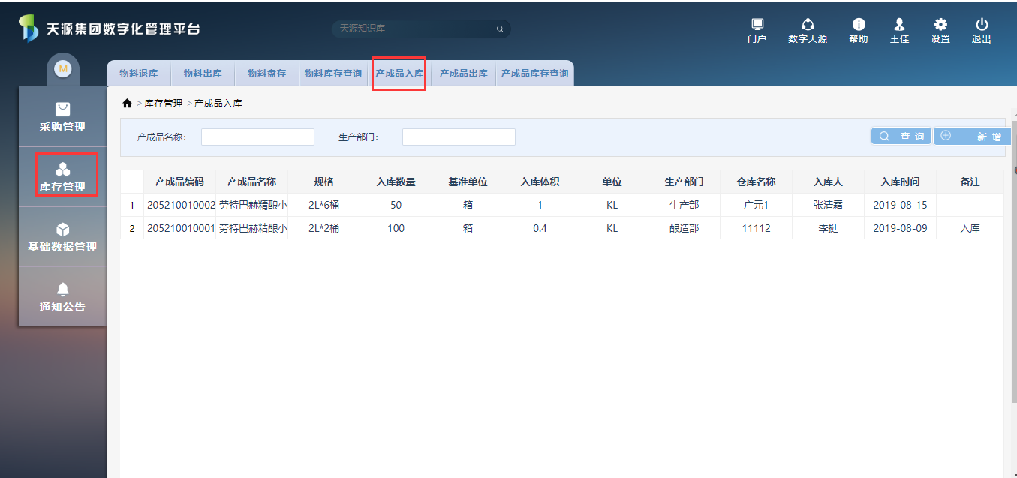

点击【新增】，跳转到 新增产成品入库单 页面，选择产成品名称、仓库名称和生产部门，填写入库数量，保存。更新产成品库存数量

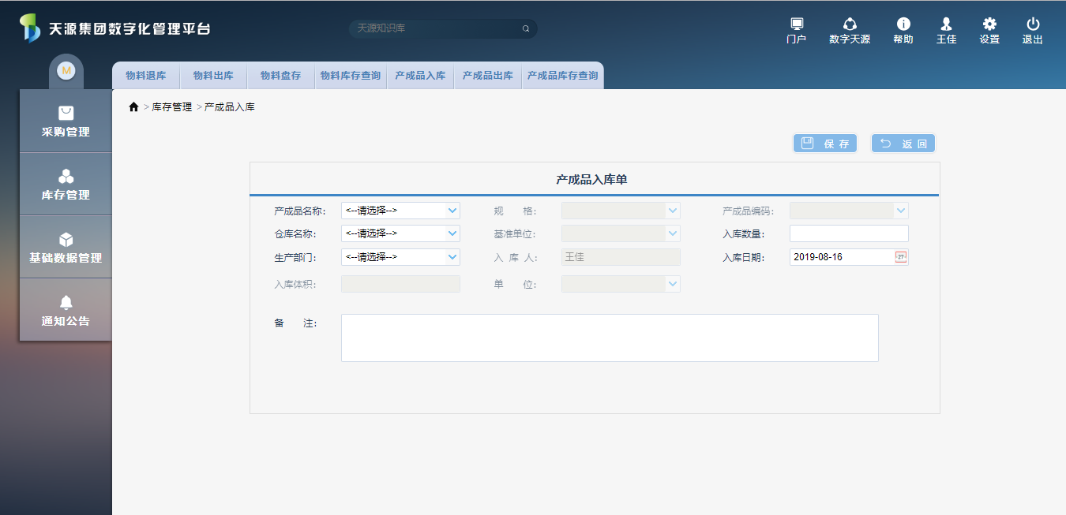

产成品出库列表

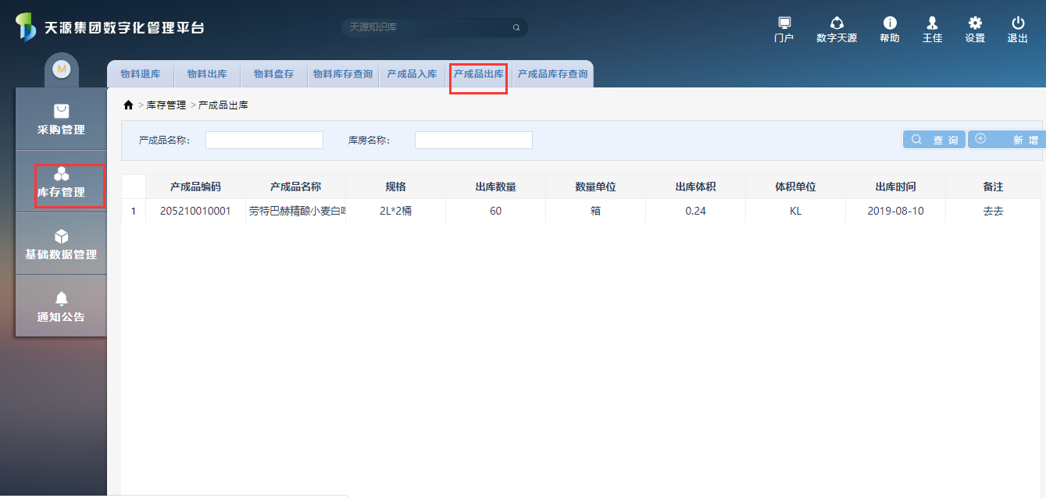

点击【新增】，跳转到 新增产成品出库单 页面，选择出库产成品名称、出库仓库，自动显示当前库存，填写出库数量，保存。更新产成品库存数量

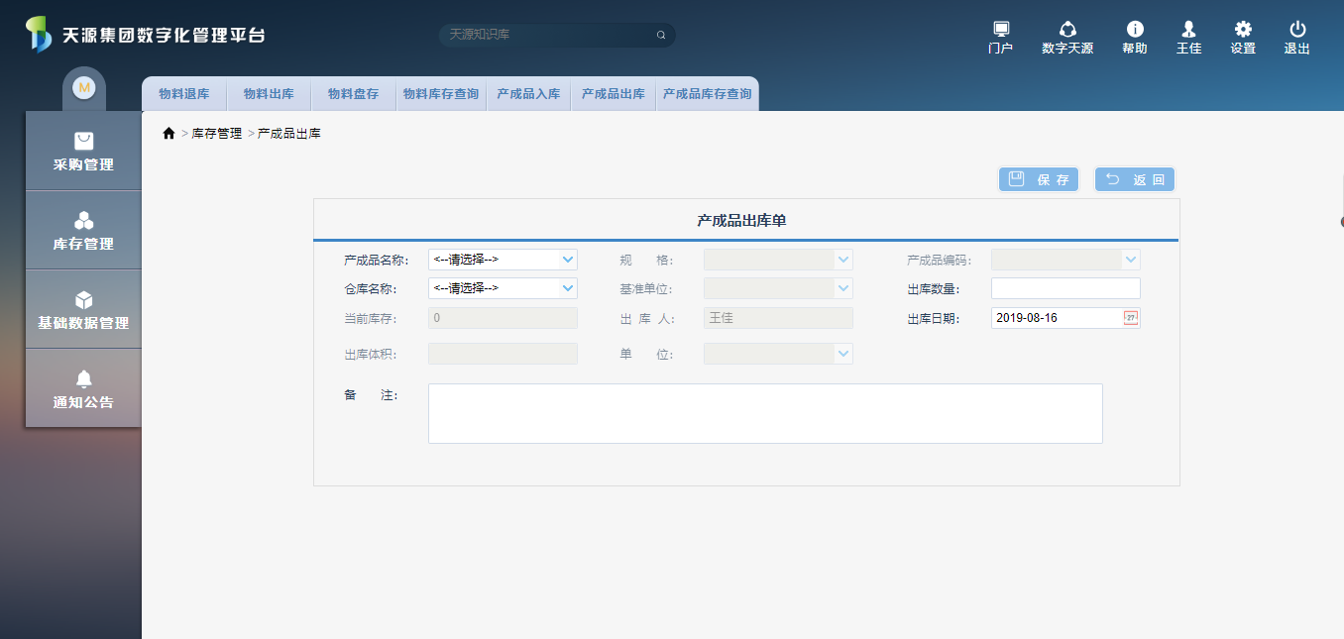

产成品库存查询

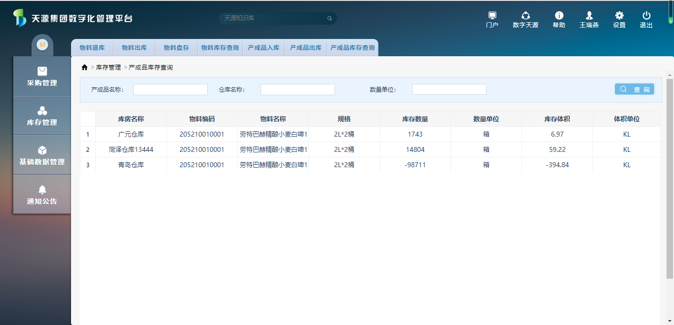

### 用例

暂无，后续补充

### 适用范围

工厂仓储部

### 数据

暂无，后续补充